En la ciudad de Aguascalientes, Ags., siendo las 12:00 (doce) horas del día 23 de marzo de 2023, de conformidad con lo establecido en el numeral VIII.3, de la LPN N° E/901045968-006-2023 para la Adquisición de materiales para el Departamento de Mantenimiento de la Dirección General de Infraestructura Universitaria de la Universidad Autónoma de Aguascalientes, (en adelante la Convocatoria), la cual es realizada con “Fondo Ordinario, fuente de financiamiento, recursos propios, conforme al oficio: DGF/DPAF-056/2023”, de la Universidad, se reúnen, en la Sala de Licitaciones edificio 222, planta baja, sita en Avenida Universidad número 940, Ciudad Universitaria, los servidores públicos autorizados y licitantes, cuyos nombres y firmas aparecen al final del acta, según lo dispone el artículo 45, fracción I y 57 de la Ley de Adquisiciones, Arrendamientos y Servicios del Estado de Aguascalientes y sus Municipios (en adelante la Ley), con el objeto realizar el acto de notificación de fallo de la adquisición señalada al rubro para la Universidad Autónoma de Aguascalientes, de conformidad con lo establecido en el artículo 37 de la Ley y con fundamento en la fracción XI del artículo 33 del Estatuto de la Ley Orgánica y el articulo 88 y 89 del Reglamento de Control Patrimonial, ambos de la Universidad Autónoma de Aguascalientes.----------------------------------------------------------------------------------------------------------------------------------------------------------------------------------------------------------------------------
Se informa a los presentes que conforme a lo establecido en la Convocatoria, los asistentes a este evento aceptan el uso de la información pública conforme al Aviso de Privacidad de Proveedores y Contratistas, el cual se informa en la página de la Universidad, https://www.uaa.mx/informacionpublica/?page_id=1639, además se informa que se realizará la "Transmisión de los procedimientos", conforme a lo establecido en el artículo 55 de la Ley de Transparencia y Acceso a la Información Pública del Estado de Aguascalientes y sus Municipios. La Publicación se realizará a través de http://conferencias.uaa.mx/ ---------------------------------------------------------------------------------------------------
--------------------------------------------------------------------------------------------------------------------------------------------------
El acto es validado por el M. en IMP. Jorge Humberto López Reynoso, Director General de Finanzas, presidido por la M. en A. Beatriz Elizabeth Rivera de Loera, Jefa del Departamento de Compras de la DGF, quienes con fundamento en el artículo 88 del Reglamento de Control Patrimonial de la Universidad Autónoma de Aguascalientes y los artículos 2, 7 y 8 del Manual Único de Adquisiciones, Arrendamientos y Servicios de la Universidad Autónoma de Aguascalientes son el área contratante de la Universidad.--------------------------------------------------------------------------------------------------------------------------------------------------------------------------------------
De conformidad con lo establecido en el artículo 57 de la Ley, así como la fracción I del artículo 2 y artículo 12 del Manual Único de Adquisiciones, Arrendamientos y Servicios de la Universidad Autónoma de Aguascalientes, se informa que las áreas requirentes en esta licitación son: el Departamento de Mantenimiento, el Arq. Víctor Manuel Palacio Monroy, Jefe del Departamento de Mantenimiento, a través de su titular Director General de Infraestructura Universitaria, el M. en I. Alberto Palacios Tiscareño, quienes realizaron el dictamen técnico en donde consta el análisis y evaluación a la documentación técnica y económica de esta Licitación, que se agregan a la presente acta como “Anexo 1”. Asimismo, se hace constar que la documentación administrativa presentada y la revisión correspondiente por parte de la Dirección General de Finanzas, a través de su titular el M. en IMP. Jorge Humberto López Reynoso, el Departamento de Compras, la M. en A.P. Beatriz Elizabeth Rivera de Loera y la Encargada de Licitaciones, C.P. Rosa Angélica Lozano Galaviz, se hace constar en el Anexo “2”, de la presente acta.--------------------------------------------------------------
--------------------------------------------------------------------------------------------------------------------------------------------------
--------------------------------------------------------------ANTECEDENTES--------------------------------------------------------------------------------------------------------------------------------------------------------------------------------------------------------------
1. La Publicación de la Convocatoria se realizó el día 13 de marzo de 2023, a través de periódico de circulación local, estando a disposición en la dirección electrónica: http://www.uaa.mx/transparencia/, así como en el Departamento de Compras de la Dirección General de Finanzas, Ciudad Universitaria.-----------------------------------------------------------------------------------------------------------------------------------------------------------------------------------
2. El día 16 de marzo de 2023, a las 10:00 a.m., se realizó la Junta de Aclaraciones, en la cual se hizo constar que no se recibieron solicitudes de aclaración a la convocatoria; por parte de la convocante se realiza aclaración a la convocatoria.-------------------------------------------------------------------------------------------------------------------------------------------------------------------------------------------------------------------------------------------------------------------------------
3. De conformidad al calendario de las bases de esta licitación la convocante realizó el día 21 de marzo de 2023 a las 12:00 (doce) horas, celebró el Acto de Presentación y Apertura de Propuestas, realizando la inscripción de 02 (dos), propuestas, presentadas en forma y tiempo por los correspondientes licitantes, siendo:---------------------------------------------------------------------------------------------------------------------------------------- --------------------------------------------------------------------------------------------------------------------------------------------------
De conformidad al calendario de las bases de esta licitación la convocante realizó el día 21 de marzo de 2023 a las 12:00 (doce) horas, la inscripción de 02 propuestas presentadas en forma y tiempo por los correspondientes licitantes, siendo:------------------------------------------------------------------------------------------------------------------------------------------------------------------------------------------------------------------------------------------------------
 | LICITANTE
1 | C. JORGE CAMACHO GUARDADO
2 | EFICIENCIA EN APLICACIONES Y ENERGÍA, S.A. DE C.V.
--------------------------------------------------------------------------------------------------------------------------------------------------
En este mismo evento se indicó que las partidas 4 y 22, se encontraban desiertas, en virtud de que no se recibieron propuestas suceptible de análisis.-------------------------------------------------------------------------------------------------------------------------------------------------------------------------------------------------------------------------------------------
Los precios que los licitantes ofertaron para las partidas en las que participan, constan en el Anexo “2” del Acta de Presentación y Apertura de Propuestas de fecha 21 de marzo de 2023.-------------------------------------------------------------------------------------------------------------------------------------------------------------------------------------------------
Precios unitarios antes de IVA ofertados por los licitantes:

--------------------------------------------------------------------------------------------------------------------------------------------------
--------------------------------------------------------------------------------------------------------------------------------------------------
-------------------------------------------------------ANÁLISIS Y EVALUACIÓN--------------------------------------------------------------------------------------------------------------------------------------------------------------------------------------------------------
Conforme a lo establecido en el numeral IX de la convocatoria que norma esta licitación, se adjudicarán por partida individual total a un solo licitante quien oferte la propuesta solvente con precio más bajo y económico. Con fundamento en el artículo 55, 56 y 57 de la Ley de Adquisiciones, Arrendamientos y Servicios del Estado de Aguascalientes y sus Municipios, y a lo establecido en el numeral IX, X, XI, XII y XIII de las bases que norman esta licitación, se realizó el análisis detallado de las proposiciones (documentación administrativa, propuesta técnica y económica), con los requisitos solicitados en la convocatoria y la junta de aclaraciones, para la adquisición de bienes requeridos en el presente procedimiento.------------------------------------------------------------------------------------------------------------------------------------------------------------------------------------------------------ En este orden de ideas, el Análisis a detalle de la propuesta presentada y que se agrega a la presente acta de fallo se hacen constar como Anexo “1” (8 páginas) y Anexo “2” (5 páginas), a considerar:----------------------------------------------------------------------------------------------------------------------------------------------------------------------
--------------------------------------------------------------------------------------------------------------------------------------------------
 | Licitante | Partidas ofertadas y revisión técnica
1 | JORGE CAMACHO GUARDADO | Oferta en las partidas: 1, 2, 3, 5 a 9, 11 a 16, 18 a 21, 23 a 29.  Documentos Apartado X, presenta y cumple de manera general conforme lo establecido y detallado en los Anexos 1 y 2, sin embargo se presentan los siguientes incumplimientos:  En el numeral X.2.1, Documentos legales adicionales:  Con fundamento en el Artículo 71 fracción IX de la Ley de Adquisiciones, Arrendamientos y Servicios del Estado de Aguascalientes y sus Municipios, anexar la Opinión Positiva de los siguientes documentos:  - Comprobante del SAT en donde se indica que está al corriente de sus obligaciones fiscales.  - Opinión del Cumplimiento de Obligaciones fiscales en materia de Seguridad Social.*  - Constancia de situación fiscal del INFONAVIT.*  - Opinión de Situación Fiscal de Cumplimiento de Obligaciones Estatales emitida por la Secretaría de Finanzas del Estado de Aguascalientes. **  (A excepción de la constancia número 2, se deberán presentarse las diversas opiniones de cumplimiento, vigentes, en sentido positivo o sin adeudo, con una vigencia no mayor a 30 días de la fecha del acto de Recepción y Apertura de Propuestas, es decir, dentro de una vigencia del 21 de febrero de 2023 al 21 de marzo de 2023).La opinión de Cumplimiento de Obligaciones fiscales en materia de Seguridad Social deberá presentarse con fecha del día 21 de marzo de 2023.  *En caso de no aplicar, se deberá anexar manifiesto bajo protesta de decir verdad en el que mencione que no le son aplicables el pago ante el IMSS e INFONAVIT, asimismo deberá integrar la Constancia de Situación Fiscal vigente, en el que pueda observarse que no se cuenta con la obligación de “Entero de retenciones mensuales de ISR por sueldos y salarios”.  **Todos los licitantes/proveedores sin excepción, no importando que no tengan su domicilio fiscal en el Estado de Aguascalientes, se puede obtener más información en:  https://eservicios2.aguascalientes.gob.mx/sefi/obligacionesrfc/login.aspx,  https://eservicios2.aguascalientes.gob.mx/contribuciones/  El licitante JORGE CAMACHO GUARDADO, si bien, dentro de su propuesta presenta para el numeral X.2.1 Constancia de situación fiscal del INFONAVIT, se encuentra con adeudos pendientes ante esta dependencia, fecha de la revisión del día 18 de marzo de 2023; en este sentido y no obstante el haber realizado la observación correspondiente en el acto de presentación y apertura de propuestas del día 21 de marzo del año 2023, al realizar la revisión a detalle técnica y administrativa de la propuesta presentada por JORGE CAMACHO GUARDADO, se corroboró que no se presentó la opinión de cumplimiento en sentido positivo y/o sin adeudos, conforme a lo solicitado en la convocatoria; se muestra imagen de la constancia de situación fiscal presentada por el licitante:  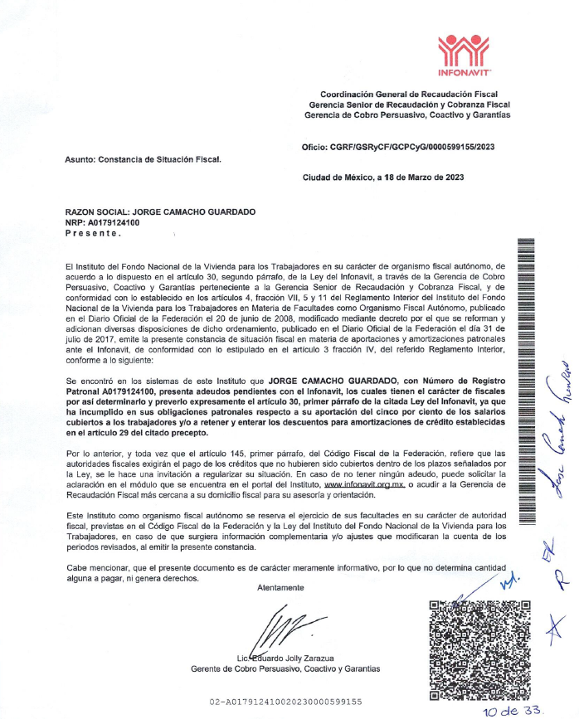  En el numeral X.6, Especificaciones técnicas se solicitó:  “El licitante deberá presentar su propuesta, con una descripción amplia, detallada y legible de los bienes ofertados, ajustándose a los requisitos mínimos establecidos para los bienes en el Anexo "1", indicando la partida, descripción, unidad de medida, cantidad, marca y modelo de los bienes ofertados. Las características establecidas en esta convocatoria son las mínimas requeridas pudiendo ofertarse bienes de características superiores. El licitante deberá modificar el Anexo “1” conforme a lo realmente ofertado en su propuesta. (Su omisión es causa de desechamiento)”  En ese sentido y conforme a lo manifestado en el Acta de presentación y Apertura de propuestas de fecha 21 de marzo de 2023, en donde se colocó el apartado “en revisión”, al realizar la revisión a detalle de la propuesta presentada por el licitante, se confirmó la omisión de la presentación del Anexo "1", conforme a lo solicitado en el referido numeral X.6, colocándose únicamente al inicio de la documentación propuesta técnica la información de fichas técnicas y/o folletos de las partidas en las que presenta propuesta.  En el numeral X.9, Respaldo del Fabricante se solicitó:  Presentar documento original firmado que acredite tal circunstancia de acuerdo a lo siguiente: Podrán participar licitantes que sean fabricantes, subsidiarias del fabricante o distribuidores autorizados directamente por el fabricante de los bienes ofertados, en donde expresamente se manifieste que avalan y respaldan la propuesta presentada. (Indicando claramente el bien que respalda)  Los fabricantes o subsidiarias del fabricante deberán presentar escrito, bajo protesta de decir verdad, que los bienes que oferten son de su manufactura, los distribuidores autorizados deberán presentar documento original expedido por el fabricante o subsidiaria del fabricante de los bienes ofertados en el cual acredite la representación y el respaldo solicitados. Anexo “6”  (Podrán participar empresas con carta de respaldo del mayorista o distribuidor autorizado, en donde si deberán manifestar estar respaldados directamente por el fabricante)  *Se podrá presentar documento con firma digitalizada que cuente con toda la información para comprobar el documento, se solicitará el original al licitante que resulte adjudicado.  * En todos los ejemplos de las cartas Incluir teléfono y domicilio para contactar a quien suscribe. De preferencia estar dirigidas a la Universidad Autónoma de Aguascalientes con fecha reciente.  (Su omisión es causa de desechamiento)  En este sentido, al realizar la revisión a detalle de la propuesta presentada por el licitante respecto a la carta de respaldo del fabricante en donde se debería manifestar que se avala y respalda la propuesta presentada por el licitante JORGE CAMACHO GUARDADO, se obseva que la carta no fue avalada para este licitante y no se encuentra referencia del mismo dentro de la carta, mencionándose únicamente un número de cotización pero no a quien iba dirigida, tal como se muestra a continuación:  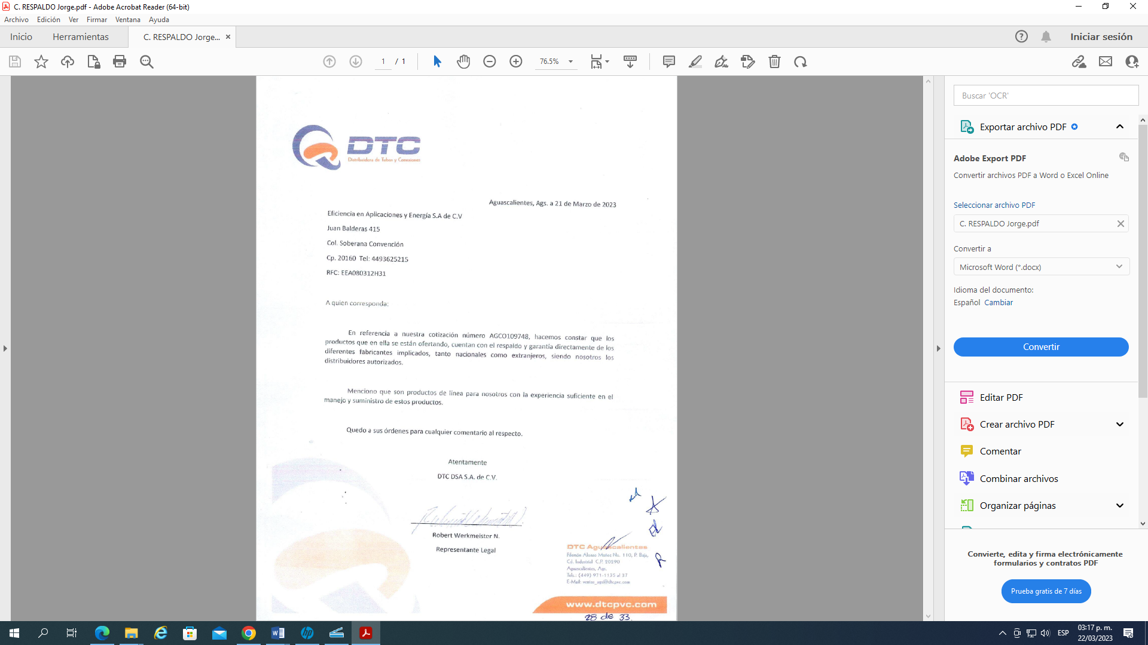  Por lo antes expuesto, se detecta un incumplimiento respecto de lo solicitado en el apartado “XIII. DESECHAMIENTO DE PROPUESTAS”, en donde se menciona que la convocante desechará las propuestas de los licitantes de conformidad al artículo 50 fracción XV y 57 de la Ley, señalando algunas de las siguientes situaciones: El incumplimiento de alguno de los requisitos establecidos en estas bases y sus anexos; por lo que de conformidad a la inconsistencia e incumplimiento manifestado, que afectan su solvencia de manera general, conforme a lo señalado en el artículo 55 y 56 de la Ley, de las bases de la presente licitación, se realiza el desechamiento de la propuesta de manera general de JORGE CAMACHO GUARDADO.  Se hacen constar en el Anexo “1” Dictamen técnico de la información presentada presentados por el licitante en cada una de las partidas.  Revisión Técnica realizada por el Director General de Infraestructura Universitaria, M. en I. Alberto Palacios Tiscareño, y el Jefe de Departamento de Mantenimiento el Arq. Víctor Manuel Palacio Monroy, conforme a los anexos de la Convocatoria LPN E/901045968-007-2023.  Revisión Administrativa realizada por la Dirección General de Finanzas, a través de su titular el M. en IMP. Jorge Humberto López Reynoso, el Departamento de Compras, la M. en A.P. Beatriz Elizabeth Rivera de Loera y la Encargada de Licitaciones, C.P. Rosa Angélica Lozano Galaviz.
2 | EFICIENCIA EN APLICACIONES Y ENERGÍA, S.A. DE C.V. | Oferta en las partidas: 1, 2, 5 a 7, 9 a 17, 19, 24 a 29.  Documentos Apartado X, presenta y cumple de manera general conforme lo establecido y detallado en los Anexos 1 y 2, sin embargo se presentan los siguientes incumplimientos:  En el numeral XI de la convocatoria L.P.N. E/901045968-007-2023, se solicitó:  “XI. PRESENTACIÓN DE PROPUESTAS.  La documentación antes indicada deberá entregarse por el licitante o el representante legal o común, al inicio del acto de inscripción y apertura de propuestas en un sobre cerrado, conteniendo lo siguiente:  - Propuesta técnica, económica y documentación administrativa: Se entregarán en un sobre cerrado, debiendo contener los documentos señalados del numeral X de las presentes bases, los cuales deberán estar firmados en firma autógrafa en la última hoja de cada uno de ellos y con la rubrica en todas las demás hojas, por el licitante o su representante legal o común”  En este sentido y no obstante el haber realizado la observación correspondiente en el acto de presentación y apertura de propuestas del día 21 de marzo del año 2023, al realizar la revisión a detalle técnica y administrativa de la propuesta presentada por el licitante EFICIENCIA EN APLICACIONES Y ENERGÍA, S.A. DE C.V., se observó que los siguientes documentos solicitados en el numeral X de la convocatoria carecían de firma o rubrica:  Aunado a lo antes mencionado, en el numeral X.2.1, Documentos legales adicionales:  Con fundamento en el Artículo 71 fracción IX de la Ley de Adquisiciones, Arrendamientos y Servicios del Estado de Aguascalientes y sus Municipios, anexar la Opinión Positiva de los siguientes documentos:  - Comprobante del SAT en donde se indica que está al corriente de sus obligaciones fiscales.  - Opinión del Cumplimiento de Obligaciones fiscales en materia de Seguridad Social.*  - Constancia de situación fiscal del INFONAVIT.*  - Opinión de Situación Fiscal de Cumplimiento de Obligaciones Estatales emitida por la Secretaría de Finanzas del Estado de Aguascalientes. **  (A excepción de la constancia número 2, se deberán presentarse las diversas opiniones de cumplimiento, vigentes, en sentido positivo o sin adeudo, con una vigencia no mayor a 30 días de la fecha del acto de Recepción y Apertura de Propuestas, es decir, dentro de una vigencia del 21 de febrero de 2023 al 21 de marzo de 2023).  La opinión de Cumplimiento de Obligaciones fiscales en materia de Seguridad Social deberá presentarse con fecha del día 21 de marzo de 2023.  *En caso de no aplicar, se deberá anexar manifiesto bajo protesta de decir verdad en el que mencione que no le son aplicables el pago ante el IMSS e INFONAVIT, asimismo deberá integrar la Constancia de Situación Fiscal vigente, en el que pueda observarse que no se cuenta con la obligación de “Entero de retenciones mensuales de ISR por sueldos y salarios”.  **Todos los licitantes/proveedores sin excepción, no importando que no tengan su domicilio fiscal en el Estado de Aguascalientes, se puede obtener más información en:  https://eservicios2.aguascalientes.gob.mx/sefi/obligacionesrfc/login.aspx,  https://eservicios2.aguascalientes.gob.mx/contribuciones/  El licitante EFICIENCIA EN APLICACIONES Y ENERGÍA, S.A. DE C.V., si bien, dentro de su propuesta presenta para el numeral X.2.1 Constancia de situación fiscal del INFONAVIT, se encuentra con adeudos pendientes ante esta dependencia, fecha de la revisión del día 21 de marzo de 2023; en este sentido y no obstante el haber realizado la observación correspondiente en el acto de presentación y apertura de propuestas del día 21 de marzo del año 2023, al realizar la revisión a detalle técnica y administrativa de la propuesta presentada por EFICIENCIA EN APLICACIONES Y ENERGÍA, S.A. DE C.V., se corroboró que no se presentó la opinión de cumplimiento en sentido positivo y/o sin adeudos, conforme a lo solicitado en la convocatoria; se muestra imagen de la constancia de situación fiscal presentada por el licitante:  Por otra parte, y referente a la Opinión de Situación Fiscal de Cumplimiento de Obligaciones Estatales emitida por la Secretaría de Finanzas del Estado de Aguascalientes, se omite dicha opinión, sin embargo, presenta Formulario de pago de impuestos sobre nóminas para esta Secretaria, incumpliento con lo requerido en este numeral.  Se hacen constar en el Anexo “1” Dictamen técnico de la información presentada presentados por el licitante en cada una de las partidas.  Por lo antes expuesto, se detecta un incumplimiento respecto de lo solicitado en el apartado “XIII. DESECHAMIENTO DE PROPUESTAS”, en donde se menciona que la convocante desechará las propuestas de los licitantes de conformidad al artículo 50 fracción XV y 57 de la Ley, señalando algunas de las siguientes situaciones: El incumplimiento de alguno de los requisitos establecidos en estas bases y sus anexos; por lo que de conformidad a la inconsistencia e incumplimiento manifestado, que afectan su solvencia de manera general, conforme a lo señalado en el artículo 55 y 56 de la Ley, de las bases de la presente licitación, se realiza el desechamiento de la propuesta de manera general de EFICIENCIA EN APLICACIONES Y ENERGÍA, S.A. DE C.V.  Revisión Técnica realizada por el Director General de Infraestructura Universitaria, M. en I. Alberto Palacios Tiscareño, y el Jefe de Departamento de Mantenimiento el Arq. Víctor Manuel Palacio Monroy, conforme a los anexos de la Convocatoria LPN E/901045968-007-2023.  Revisión Administrativa realizada por la Dirección General de Finanzas, a través de su titular el M. en IMP. Jorge Humberto López Reynoso, el Departamento de Compras, la M. en A.P. Beatriz Elizabeth Rivera de Loera y la Encargada de Licitaciones, C.P. Rosa Angélica Lozano Galaviz.
  Número | Descripción | No. Folio
  X | Documentación administrativa
  2 | Documentos legales:  Identificación tanto las personas físicas como los representantes de personas morales, o de personas físicas en su caso, o el representante común, que acudan al acto de inscripción y apertura de proposiciones deberán presentar identificación original y copia.  RFC: Registro Federal de Contribuyentes del licitante que participe en el procedimiento de licitación.  RFC: Registro Federal de Contribuyentes del Representante Legal o apoderado de la empresa que participe en el procedimiento de licitación (En caso de personas morales).  a) Personas Morales: En caso de personas morales, incluir el acta constitutiva de la empresa y el poder del representante legal en copia simple. | 000006, 000007  000008  000027  000009 a 000025
  2.1 | Documentos legales adicionales:  1. Comprobante del SAT en donde se indica que está al corriente de sus obligaciones fiscales.  2. Opinión del Cumplimiento de Obligaciones fiscales en materia de Seguridad Social.  3. Constancia de situación fiscal del INFONAVIT. CON OBSERVACIONES  4. Opinión de Situación Fiscal de Cumplimiento de Obligaciones Estatales emitida por la Secretaría de Finanzas del Estado de Aguascalientes. CON OBSERVACIONES | 000029 a 000030,  000031  000037  000032 a 000034
   | Documentación propuesta técnica
  7 | Información Tecnica documental: Folletos, fichas técnicas. | 000050 a 000080
   | Propuesta económica
  12 | Propuesta económica Anexo “4” | 000085
--------------------------------------------------------------------------------------------------------------------------------------------------
Conforme a las facultades señaladas y con base a la revisión técnica, económica y administrativa, tomando en cuenta que la adjudicación se realiza conforme a lo establecido en el numeral IX de la Convocatoria, “La adjudicación de esta licitación será por partida individual total a un solo licitante quien oferte la propuesta solvente con precio más bajo y económico).--------------------------------------------------------------------------------------------------------------------------------------------------------------------------------------------------------------------------------------------
Los bienes podrán adjudicarse por partida, utilizando el criterio de evaluación binario, mediante el cual sólo se adjudicará a quien cumpla los requisitos establecidos por la convocante y oferte el precio más bajo, siempre y cuando éste resulte conveniente. Los precios ofertados que se encuentren por debajo del precio conveniente, podrán ser desechados por la convocante. ------------------------------------------------------------------------------------------
--------------------------------------------------------------------------------------------------------------------------------------------------
------------------------------------------------------------ADJUDICACIÓN-----------------------------------------------------------------------------------------------------------------------------------------------------------------------------------------------------------------
Se resuelve: Conforme a las facultades señaladas en el artículo 59 de la Ley así como en el numeral XIII de las bases de la presente licitación, con base a la revisión técnica, económica y administrativa, se determina declarar la licitación desierta, al encontrarse que las propuestas no son solventes --------------------------------------------------------------------------------------------------------------------------------------------------------------------------------------Para efectos de la notificación, a partir de esta fecha se pone a disposición de los licitantes que no hayan asistido a este acto, copia de esta Acta en: el Departamento de Compras de la Dirección General de Finanzas de la Universidad, edificio 222 P.B., domicilio de la convocante, por un término no menor de cinco días hábiles, siendo de la exclusiva responsabilidad de los licitantes, acudir a enterarse de su contenido y obtener copia de la misma, así como en la página de transparencia de la Universidad. Este procedimiento sustituye a la notificación personal.------------------------------------------------------------ ------------------------------------------------------------------------------------------------------------------------------------
Universidad Autónoma de Aguascalientes
M. en IMP. Jorge Humberto López Reynoso  Director General de Finanzas | ____________________________________
M. En A. Beatriz E. Rivera de Loera  Jefa del Departamento de Compras y Secretario Técnico del Comité de Compras | ____________________________________
L.P.I. Esmeralda Yazmin Rodríguez Durón  Representante de la Contraloría Universitaria | ____________________________________
Lic. María Díaz Rodríguez  Representante del Departamento Jurídico | ____________________________________
Lic. Roberto Bernal Castañón  Representante de la Dirección General de Planeación y Desarrollo | ____________________________________
Arq. Víctor Manuel Palacio Monroy  Jefe del Departamento de Mantenimiento de la DGIU (Área requirente) | ____________________________________
Lic. Lisly Paola Jiménez de Alba  Departamento de Compras | ____________________________________
Lic. Gabriela del Socorro Muñoz Vera  Departamento de Compras | ____________________________________
Ing. Arnoldo Rodríguez Romo  Departamento de Compras | ______________________________________
C.P. Angélica Lozano Galaviz  Departamento de Compras | ______________________________________
---------------------------------------------------------------------------------------------------------------------------------------------------
Por parte de los Licitantes
C. Jorge Camacho Guardado | ______________________________________
---------------------------------------------------------------------------------------------------------------------------------------------------
Se hace saber que la presente acta de notificación de fallo consta de 10 páginas; el Dictamen Técnico, Anexo “1” consta de 8 páginas, y el Análisis administrativo Anexo “2” consta en 5 páginas. ----------------------------------------------------------------------------------------------------------------------------------------------------------------------------------
Siendo las 12:23 horas del día de su inicio, se da por concluida la presente junta firmando el acta los que en ella intervienen para los fines y efectos legales a que haya lugar, entregándose fotocopia del acta a los participantes.---------------------------------------------------------------------------------------------------------------------------------
======================================FIN DE TEXTO==================================

